Fundación Uniclaretiana

Ingeniería De Sistemas

TEMATICA:

Gestion de Turnos Inteligente (Banco Bogota)

INTEGRANTES:

Alvaro Chaverra Palacios
Juan Esteban Rada Salcedo

13/11/2025

Introducción y Conceptos Clave
Este manual es la guía de referencia esencial y práctica para operar y navegar en el Sistema de Gestión de Turnos del Banco de Bogotá. Su propósito es ayudar a los usuarios a comprender las funciones clave del sistema, ya sea para solicitar un turno de atención o para administrar la cola de clientes.
Siga las instrucciones paso a paso para completar cualquier proceso, desde el registro inicial hasta la finalización de una atención.

Para Quién es Este Manual
Este documento está diseñado para cubrir los procedimientos de los dos roles principales del sistema:
- Clientes: Guía completa para registrarse, visualizar el estado de la cola de espera, solicitar un turno de forma remota y dar seguimiento a su atención.
- Cajeros (Personal de Servicio): Guía práctica para gestionar los turnos asignados, avanzar la cola de atención y marcar los clientes como atendidos o cancelar su solicitud.

Índice General

Portada, Autores y Fecha 1

Introducción y Conceptos Clave 2
Para Quién es Este Manual (Clientes y Cajeros) 2

Índice General 3

1: Flujo Cliente: Registro y Atención 4
1.1. Visualizar la Cola en Tiempo Real 4
1.2. Cómo Registrarse e Iniciar Sesión 5-6
1.3. Cómo Separar y/o cancelar Turno 7

2: Flujo Cajero: Atención al Cliente 8
2.1. Visualizar Turnos por Atender 8
2.2. Cómo Avanzar los Turnos 8
2.3. Cómo Marcar como Atendido 9

3: Soporte y Solución de Problemas 10
3.1. Preguntas Frecuentes (FAQ) 10
3.2. Errores Comunes y Soluciones 11

Capítulo 1
Flujo Cliente: Registro y Atención
Este capítulo describe cómo los clientes pueden interactuar con el sistema para obtener y gestionar su turno.
1.1. Visualizar la Cola en Tiempo Real
Objetivo: Monitorear el estado de la cola de atención y el tiempo de espera sin necesidad de iniciar sesión.
- Acceda a la URL de visualización pública del sistema.
- La pantalla mostrará las ventanillas de atención y el número de turno que se está atendiendo actualmente.
- Podrá ver cuántos turnos quedan en la cola general.
- Si ya tiene un turno asignado, el sistema le permitirá seguir su progreso en la cola.
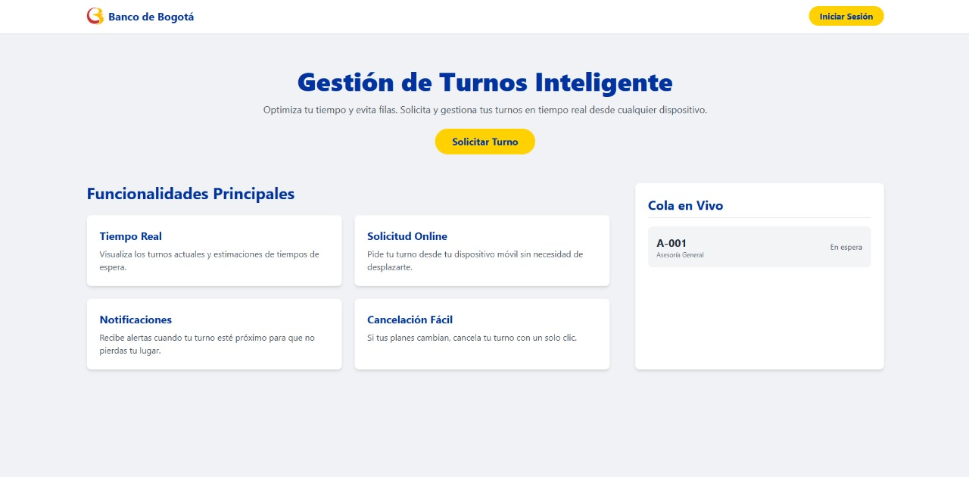
2. Iniciar sesión
- Visualizar cola
1.2. Cómo Registrarse e Iniciar Sesión
Objetivo: Identificarse como cliente y acceder a las funciones para solicitar y gestionar turnos.
A. Registro (Solo la primera vez)
- En la pantalla de inicio, seleccione la opción "Registrarse".
- Complete el formulario con sus datos personales (nombre completo, numero de documento, correo electrónico).
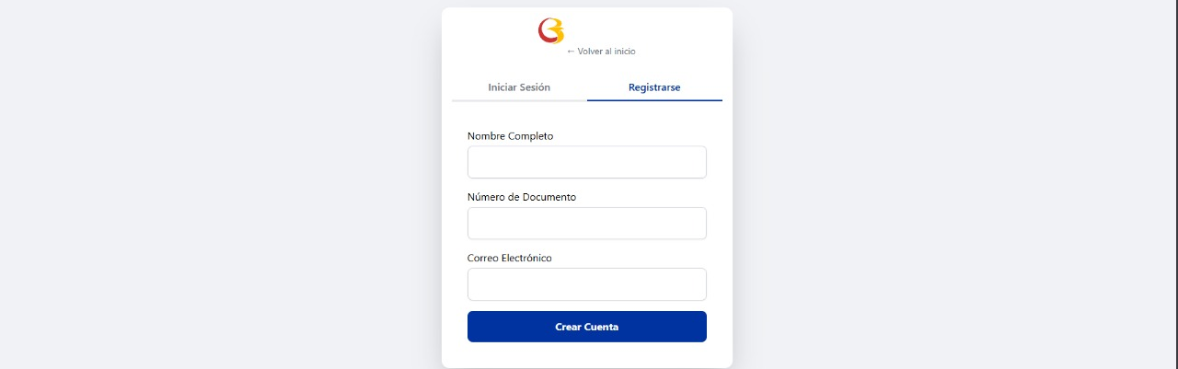
- Darle en “crear cuenta” para activar su cuenta

1. registrarse

2. complete el formulario

3. Crear cuenta

B. Iniciar Sesión (para usuarios ya registrados)
- Acceda a la pantalla principal de la aplicación o web.
- Introduzca su Numero de Documento y pulse "Iniciar Sesión".
- Verificación de Seguridad: El sistema requerirá el PIN de Verificación que llega al correo para completar el inicio de sesión.
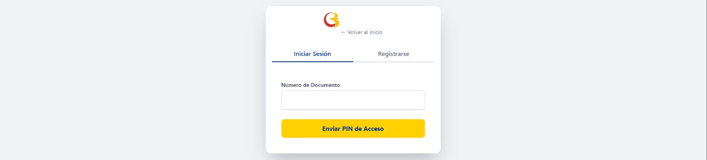
- Una vez validado el PIN, será redirigido al Panel del Cliente.

3. Pide el pin de acceso
2. ingrese su número de documento
1. iniciar sesión
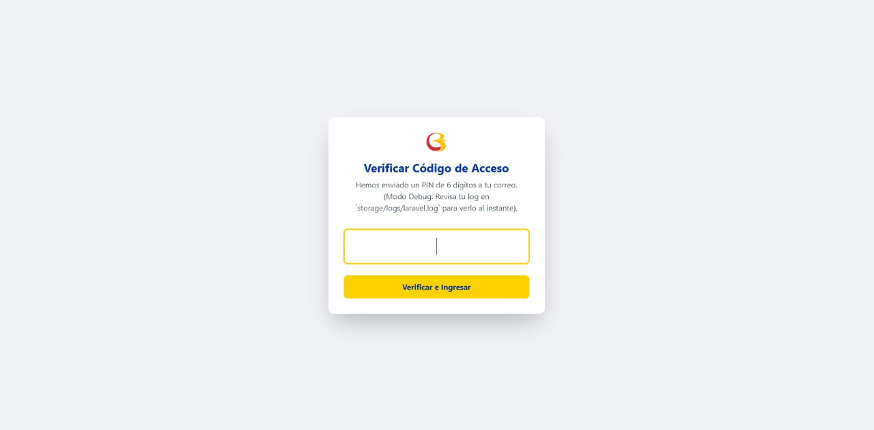
4. ingresa el código que llego al correo
5. presionar para pasar al panel correspondiente
1.3. Cómo Separar y/o Cancelar Turno
Objetivo: Solicitar un turno de servicio de forma remota y gestionarlo antes de ser llamado.
- Seleccione el Tipo de Servicio o la Ventanilla requerida (ej. "Caja", "Asesoría de Crédito").
- En el Panel del Cliente, pulse el botón "Solicitar Turno".
- Confirme su solicitud. El sistema le asignará un Número de Turno (ej. A-015) y le indicará los turnos que tiene delante de el.
- Para Cancelar: Si ya no requiere la atención, en la parte de abajo del turno actual, pulse el botón "Cancelar mi Turno". Esto liberará el cupo en la cola.
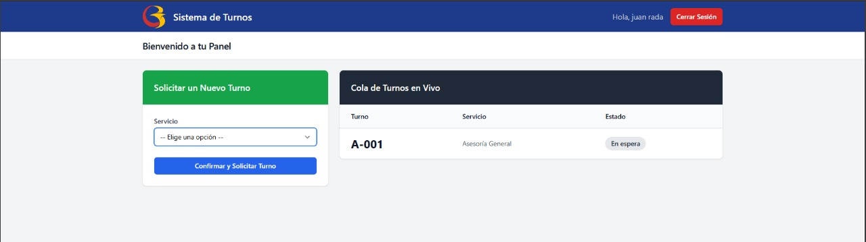
Antes de separar turno
- Seleccione el servicio

- Pulse el botón para solicitar turno

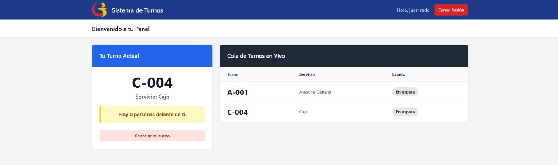
Después de separar turno
- Cancelar turno
- Visualizar el turno
Capítulo 2
Flujo Cajero: Atención al Cliente
Este capítulo describe las funciones que utilizan los cajeros para administrar la fila.
2.1. Visualizar Turnos por Atender
Objetivo: Ver la lista de clientes que esperan ser atendidos por su ventanilla.
- Una vez que inicie sesión en el Panel del Cajero.
- El panel principal mostrará automáticamente la lista de Turnos Pendientes asignados a su puesto.
- La lista se organizará por orden de llegada y prioridad.

2.2. Cómo Avanzar los Turnos
Objetivo: Llamar al siguiente cliente en la fila para que se dirija a su ventanilla.
- En la lista de Turnos Pendientes, localice el turno que está de primero.
- Pulse el botón "Llamar Siguiente".
- El número de turno se mostrará en la Cola en Tiempo Real para notificar al cliente.
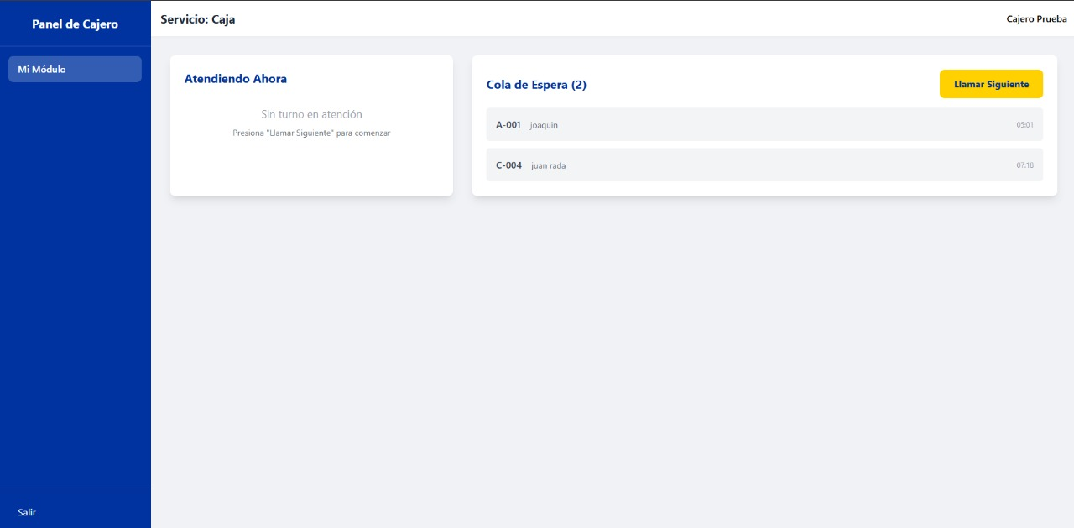
- Llamar siguiente
- Turnos asignados
1.Turnos pendientes
2.3. Cómo Marcar como Atendido
Objetivo: Finalizar la atención de un cliente o eliminar un turno que no se ha presentado.
Marcar como Atendido (Finalizar la Atención)
- Una vez finalizada la interacción con el cliente.
- Pulse el botón "Marcar como Atendido".
- Esto registrará el turno como completado y actualizará las estadísticas del sistema.
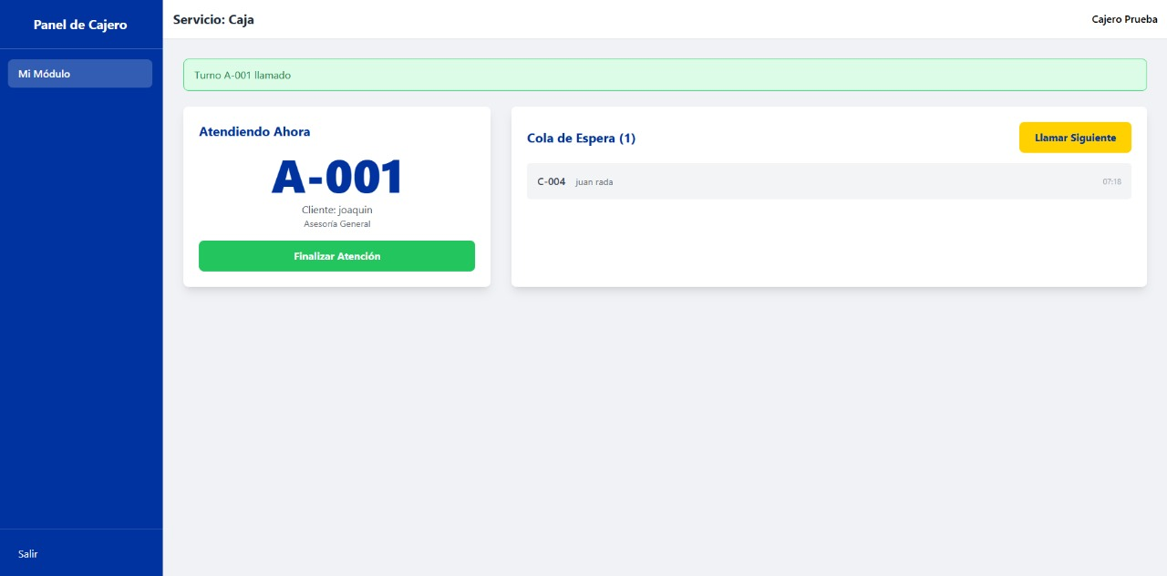
Capítulo 3
- Marcar como atendido
- Turnos asignados
Soporte y Solución de Problemas
Este capítulo ofrece soluciones a los problemas más comunes y proporciona recursos de contacto para recibir asistencia técnica.
3.1. Preguntas Frecuentes (FAQ)
Rol | Pregunta | Respuesta
Cliente | ¿Por qué me pide un PIN cada vez que inicio sesión? | El PIN de Verificación es una medida de seguridad del sistema para validar su identidad en cada inicio de sesión, garantizando que su cuenta sea utilizada únicamente por usted.
Cliente | ¿Qué hago si mi turno es llamado y no estoy cerca de la ventanilla? | Si su turno es llamado, tiene un margen de tiempo de cortesía (generalmente 5 minutos) para presentarse. Si excede este tiempo, el Cajero puede Cancelar el Turno (Ver Sección 2.3) y usted deberá solicitar uno nuevo.
Cliente | ¿Puedo solicitar un turno para otro día? | No. El sistema está diseñado para la gestión de colas en tiempo real. Los turnos solicitados son válidos únicamente para el día y el horario de solicitud.
Cajero | ¿Qué significa el estado "Pendiente" en la cola? | Significa que el cliente ha solicitado exitosamente el turno y está en espera de ser llamado. El Cajero debe utilizar la función Avanzar Turno para atenderlo (Ver Sección 2.2).
Cajero | ¿Qué hago si no puedo marcar un turno como "Atendido"? | Asegúrese de que el turno actual esté activo en su ventanilla. Si el problema persiste, contacte al Administrador o a soporte técnico

3.2. Errores Comunes y Soluciones
Problema | Causa más Común | Solución Sugerida
El PIN no llega al correo (Cliente) | Filtros de spam o error en la escritura del correo electrónico. | 1. Verifique su carpeta de correo no deseado (Spam). 2. Asegúrese de que la dirección de correo registrada sea correcta (en Registro, Sección 1.2.A).
No puedo Separar Turno (Cliente) | Ya tiene un turno activo o el servicio no está disponible en este momento. | 1. Verifique la sección "Mis Turnos"; si ya tiene uno, debe cancelarlo primero. 2. Intente de nuevo en unos minutos.
El sistema no me deja Avanzar Turno (Cajero) | El turno anterior no fue marcado como "Atendido" correctamente. | Primero, asegúrese de Marcar como Atendido el turno anterior antes de pulsar Avanzar Turno para el siguiente cliente (Ver Sección 2.3).

